ФЕДЕРАЛЬНОЕ АГЕНТСТВО ЖЕЛЕЗНОДОРОЖНОГО ТРАНСПОРТА
Федеральное государственное бюджетное образовательное учреждение высшего профессионального образования
«Петербургский государственный университет путей сообщения
Императора Александра I»
(ФГБОУ ВПО ПГУПС)

Кафедра «Начертательная геометрия и графика»

РАБОЧАЯ ПРОГРАММА
дисциплины
«НАЧЕРТАТЕЛЬНАЯ ГЕОМЕТРИЯ. ИНЖЕНЕРНАЯ И КОМПЬЮТЕРНАЯ ГРАФИКА» (Б1.Б.13)
для направления
13.03.01 «Теплоэнергетика и теплотехника»
по профилю
«Промышленная теплоэнергетика»

Форма обучения – очная, заочная

Санкт-Петербург
2016

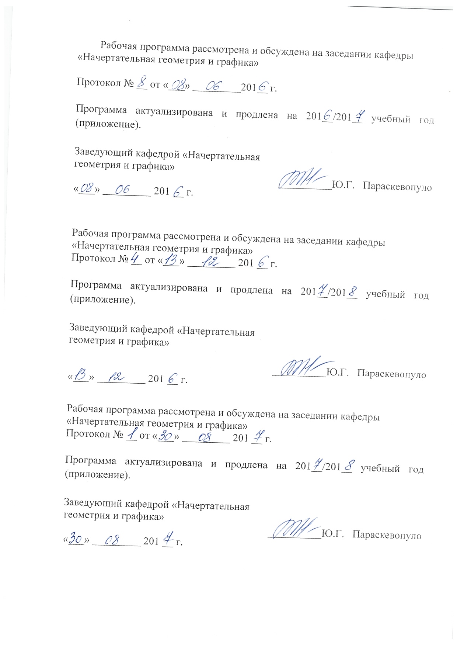
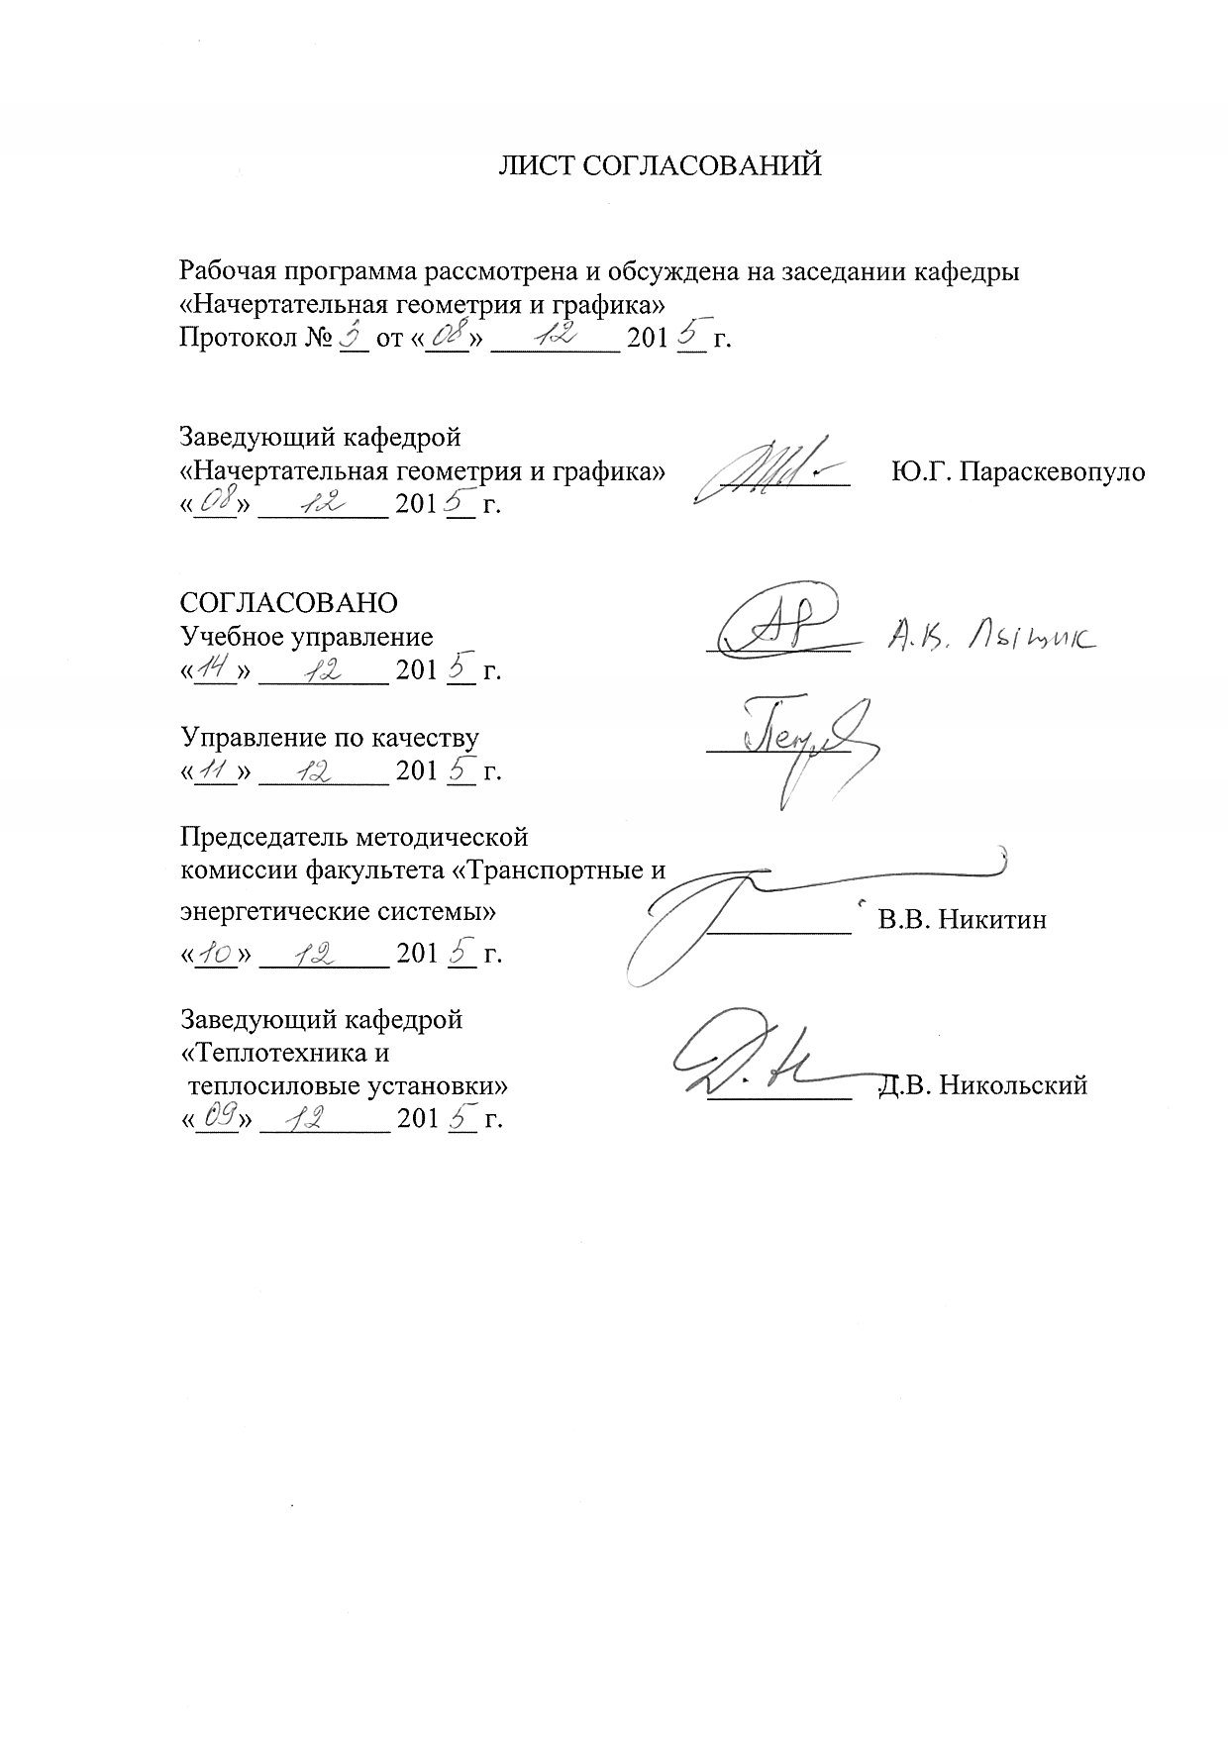

1. Цели и задачи дисциплины

Рабочая программа составлена в соответствии с ФГОС, утвержденным «01» октября 2015 г., приказ № 1081 по направлению 13.03.01 «Теплоэнергетика и теплотехника», по дисциплине «НАЧЕРТАТЕЛЬНАЯ ГЕОМЕТРИЯ. ИНЖЕНЕРНАЯ И КОМПЬЮТЕРНАЯ ГРАФИКА» (Б1.Б.13).
Целью дисциплины «Начертательная геометрия. Инженерная и компьютерная графика» является фундаментальная профессиональная подготовка в составе базового блока профессионального цикла дисциплин в соответствии с требованиями, установленными федеральным государственным образовательным стандартом (приказ Минобрнауки России от 01.10.2015 № 1081) для формирования у выпускника профессиональных компетенций, способствующих решению профессиональных задач в соответствии с видами профессиональной деятельности: расчетно-проектная и проектно-конструкторская.
Для достижения цели поставлены задачи ведения дисциплины:
- подготовка студента по разработанной в университете основной образовательной программе к успешной аттестации планируемых конечных результатов освоения дисциплины;
- подготовка студента к освоению дисциплин «Компьютерный инжиниринг», «Механика»;
- подготовка студента к защите выпускной квалификационной работы;
- развитие социально-воспитательного компонента учебного процесса.
- выработка знаний, умений и навыков, необходимых студентам для выполнения и чтения технических чертежей различного назначения, выполнения эскизов деталей, составления конструкторской и технической документации производства с применением прикладных компьютерных программ;
- обеспечить будущим специалистам знание общих методов: построения и чтения чертежей; решение разнообразных инженерно-геометрических задач, возникающих в процессе проектирования, конструирования, изготовления и эксплуатации различных технических и других объектов с применением прикладных компьютерных программ.

2. Перечень планируемых результатов обучения по дисциплине, соотнесенных с планируемыми результатами освоения основной профессиональной образовательной программы

Планируемыми результатами обучения по дисциплине являются: приобретение знаний, умений, навыков и/или опыта деятельности.
В результате освоения дисциплины обучающийся должен:
ЗНАТЬ:
теорию и основные правила эскизов, чертежей, схем, нанесения надписей, размеров и отклонений, правила графических изображений в соответствии стандартами ЕСКД.
УМЕТЬ:
читать чертежи и схемы, технические изображения в соответствии требованиями стандартов ЕСКД, эскизирование, деталирование, чертежи, технические схемы, в том числе с применением средств компьютерной графики;
ВЛАДЕТЬ:
способами построения изображений, создания чертежей и эскизов, конструкторской документации с применением компьютерных пакетов программ.
Изучение дисциплины направлено на формирование следующих общепрофессиональных компетенций (ОПК):
- способность осуществлять поиск, хранение, обработку и анализ информации из различных источников и баз данных, представлять ее в требуемом формате с использованием информационных, компьютерных и сетевых технологий (ОПК-1);
- способность демонстрировать базовые знания в области естественнонаучных дисциплин, готовность выявлять естественнонаучную сущность проблем, возникающих в ходе профессиональной деятельности; применять для их разрешения основные законы естествознания, методы математического анализа и моделирования, теоретического и экспериментального исследования (ОПК-2).
Изучение дисциплины направлено на формирование следующих профессиональных компетенций (ПК), соответствующих виду профессиональной деятельности, на который ориентирована программа бакалавриата:
Расчетно-проектная и проектно-конструкторская деятельность:
- способность проводить расчеты по типовым методикам, проектировать технологическое оборудование с использованием стандартных средств автоматизации проектирования в соответствии с техническим заданием (ПК-2).
Область профессиональной деятельности обучающихся, освоивших данную дисциплину, приведена в п. 2.1 ОПОП.
Объекты профессиональной деятельности обучающихся, освоивших данную дисциплину, приведены в п. 2.2 ОПОП.

3. Место дисциплины в структуре основной профессиональной образовательной программы

Дисциплина «Начертательная геометрия. Инженерная и компьютерная графика» (Б1.Б.13) относится к базовой части и является обязательной.

4. Объем дисциплины и виды учебной работы

Для очной формы обучения:
Вид учебной работы | Всего часов | Семестр
Вид учебной работы | Всего часов | I | II
Контактная работа (по видам учебных занятий)  В том числе:  - лекции (Л)  - практические занятия (ПЗ)  - лабораторные работы (ЛР) | 68  34  34 | 36  18  18 | 32  16  16
Самостоятельная работа (СРС) (всего) | 76 | 36 | 40
Контроль | 36 | 36
Форма контроля знаний |  | Э | З
Общая трудоемкость: час / з.е. | 180/5 | 108/3 | 72/2

Для заочной формы обучения:
Вид учебной работы | Всего часов | Курс
Вид учебной работы | Всего часов | 1
Контактная работа (по видам учебных занятий)  В том числе:  - лекции (Л)  - практические занятия (ПЗ)  - лабораторные работы (ЛР) | 24  6  18 | 24  6  18
Самостоятельная работа (СРС) (всего) | 147 | 147
Контроль | 9 | 9
Форма контроля знаний |  | 2КЛР,Э
Общая трудоемкость: час / з.е. | 180/5 | 180/5

5. Содержание и структура дисциплины

5.1 Содержание дисциплины
№ п/п | Наименование раздела дисциплины | Содержание раздела
1 | Начертательная геометрия | История развития методов изображения; вклад ученых ПГУПС в развитие методов изображения. Метод проекций. Способы проецирования. Инвариантные свойства параллельного проецирования. Инвариантные свойства ортогонального проецирования.  Способы задания прямой и плоскости. Основные виды обратимых чертежей: чертеж Монжа, аксонометрический чертеж основных геометрических образов: точка, прямая, плоскость. Частные положения прямой. Частные положения плоскостей. Главные линии в плоскости. Взаимное положение прямой и плоскости, плоскостей. Метод конкурирующих точек.  Задание поверхностей на чертеже: поверхности гранные и кривые – линейчатые и вращения.  Формула Эйлера. Определитель поверхности.  Принадлежность прямой и точки гранной и кривой поверхности.  Позиционные задачи. Пересечение кривых поверхностей. Метод секущих плоскостей.  Развертки гранных и кривых поверхностей. Преобразования ортогональных проекций: способ замены плоскостей.  Метрические задачи. Определение натуральной величины отрезка, кратчайшего расстояния от точки до плоскости, плоской фигуры, сечения гранных и кривых поверхностей плоскостью частного положения.
2 | Инженерная графика | Основные правила выполнения чертежей (Стандарты ЕСКД). Проекционное черчение. Аксонометрические проекции.  Сечения и разрезы. Эскиз детали, чертеж детали.  Конструкторская документация: чертеж общего вида, рабочие чертежи деталей, сборочный чертеж.  Резьбовые соединения. Крепежные изделия. Рабочие чертежи деталей сборочного узла (резьбовое соединение).
3 | Компьютерная графика | Основы компьютерной графики.  Интерфейс графического редактора.  2D моделирование (графический редактор).  Параметрическая 2D-модель простой детали.
4 | Инженерная и компьютерная графика | Основные способы представления графической информации. Признаки современной системы автоматизированного проектирования.  3D модуль графического редактора КОМПАС. Ассоциативный чертеж сложной детали. Создание в КОМПАС текстовых конструкторских документов. Растровые объекты.  3D модуль графического редактора КОМПАС. Работа с библиотеками графического редактора КОМПАС. Модель машиностроительного узла.  Работа в 2D модуле графического редактора AutoCAD. Деталирование сборочного чертежа. Работа в 3D модуле графического редактора AutoCAD. Выполнение 3D модели детали. Создание чертежа на основе 3D модели.  Создание динамически подключаемых библиотек в КОМПАС. Программирование LISP.

5.2 Разделы дисциплины и виды занятий

Для очной формы обучения:
№ п/п | Наименование раздела дисциплины | Л | ПЗ | ЛР | СРС
 | I семестр
1 | Начертательная геометрия | 14 | 10 | - | 24
2 | Инженерная графика | 2 | 4 | - | 6
3 | Компьютерная графика | 2 | 4 | - | 6
 | II семестр
4 | Инженерная и компьютерная графика | 16 | 16 | - | 40
Итого |  | 34 | 34 |  | 76

Для заочной формы обучения:
№ п/п | Наименование раздела дисциплины | Л | ПЗ | ЛР | СРС
1 | Начертательная геометрия | 2 | 8 | - | 47
2 | Инженерная графика | 2 | 4 | - | 20
3 | Компьютерная графика | 1 | 4 | - | 10
4 | Инженерная и компьютерная графика | 1 | 2 | - | 70
Итого |  | 6 | 18 |  | 147

6. Перечень учебно-методического обеспечения для самостоятельной работы обучающихся по дисциплине

№ п/п | Наименование раздела | Перечень учебно-методического обеспечения
1 | Начертательная геометрия | - Начертательная геометрия: учебник / Тарасов Б. Ф., Л. А. Дудкина, С. О. Немолотов. - Санкт-Петербург: Лань, 2012. - 255 с.  http://e.lanbook.com/book/3735
2 | Инженерная  графика | - Проекционное черчение: учебное пособие / Л. А. Дудкина и др. - СПб.: ПГУПС, 2011. - 39 с.  http://e.lanbook.com/book/91129  - Резьбовые соединения: учеб. пособие / В. В. Сальникова, Т. Ю. Сафонова, Е. В. Черменина. - СПб.: ПГУПС, 2005. - 56 с.
3 | Компьютерная  графика | - Климачева, Т. Н., 2D-черчение в AutoCAD 2007 2010. Самоучитель [Электронный ресурс] : учебное пособие / Т. Н. Климачева. - М. : ДМК Пресс, 2009. - 560 с. - ISBN 978-5-94074-511-2  - Практикум по дисциплинам "CAD/CAM-технологии" и "Компьютерная графика": учеб. пособие / Н. А. Елисеев и др. - СПб. : ПГУПС, 2009. - 48 с.  http://e.lanbook.com/book/91133
4 | Инженерная и  компьютерная графика | - Компьютерное моделирование и основы дизайна на транспорте: учеб. пособие / Н. А. Елисеев и др. - СПб.: ПГУПС, 2008. - 151 с;  - Климачева, Т. Н., 2D-черчение в AutoCAD 2007 2010. Самоучитель [Электронный ресурс] : учебное пособие / Т. Н. Климачева. - М. : ДМК Пресс, 2009. - 560 с. - ISBN 978-5-94074-511-2;  - AutoCAD для начинающих пользователей: учеб. пособие. Ч. 1 / Н. А. Елисеев, Ю. Г. Параскевопуло, Д. В. Третьяков ; ПГУПС, Ин-т повышения квалификации и переподготовки. - СПб. : ПГУПС, 2007. - 33 с.
7. Фонд оценочных средств для проведения текущего контроля успеваемости и промежуточной аттестации обучающихся по дисциплине
Фонд оценочных средств по дисциплине является неотъемлемой частью рабочей программы и представлен отдельным документом, рассмотренным на заседании кафедры и утвержденным заведующим кафедрой.
8. Перечень основной и дополнительной учебной литературы, нормативно-правовой документации и других изданий, необходимых для освоения дисциплины
8.1 Перечень основной учебной литературы, необходимой для освоения дисциплины
- Начертательная геометрия: учебник / Тарасов Б. Ф., Л. А. Дудкина, С. О. Немолотов. - Санкт-Петербург: Лань, 2012. - 255 с. http://e.lanbook.com/book/3735;
- Климачева, Т. Н., 2D-черчение в AutoCAD 2007 2010. Самоучитель [Электронный ресурс] : учебное пособие / Т. Н. Климачева. - М. : ДМК Пресс, 2009. - 560 с. - ISBN 978-5-94074-511-2;
- Компьютерное моделирование и основы дизайна на транспорте: учеб. пособие / Н. А. Елисеев и др. - СПб.: ПГУПС, 2008. - 151 с;
8.2 Перечень дополнительной учебной литературы, необходимой для освоения дисциплины
1. Практикум по дисциплинам "CAD/CAM-технологии" и "Компьютерная графика": учеб. пособие / Н. А. Елисеев и др. - СПб. : ПГУПС, 2009. - 48 с. http://e.lanbook.com/book/91133 ;
8.3 Перечень нормативно-правовой документации, необходимой для освоения дисциплины
При освоении данной дисциплины нормативно-правовая документация не используется.
8.4 Другие издания, необходимые для освоения дисциплины
- Компьютерная графика: методические указания к курсовой работе / Н. А. Елисеев и др.; ПГУПС, 2012. - 43 с.
- AutoCAD для начинающих пользователей: учеб. пособие. Ч. 1 / Н. А. Елисеев, Ю. Г. Параскевопуло, Д. В. Третьяков ; ПГУПС, Ин-т повышения квалификации и переподготовки. - СПб. : ПГУПС, 2007. - 33 с.
- Резьбовые соединения: учеб. пособие / В. В. Сальникова, Т. Ю. Сафонова, Е. В. Черменина. - СПб.: ПГУПС, 2005. - 56 с.
- Проекционное черчение: учебное пособие / Л. А. Дудкина и др. - СПб.: ПГУПС, 2011. - 39 с. http://e.lanbook.com/book/91129
9. Перечень ресурсов информационно-телекоммуникационной сети «Интернет», необходимых для освоения дисциплины
1. Личный кабинет обучающегося и электронная информационно-образовательная среда. [Электронный ресурс]. – Режим доступа: http://sdo/pgups/ru (для доступа к полнотекстовым документам требуется авторизация);
2. http://e.lanbook.com
10. Методические указания для обучающихся по освоению дисциплины
Порядок изучения дисциплины следующий:
- Освоение разделов дисциплины производится в порядке, приведенном в разделе 5 «Содержание и структура дисциплины». Обучающийся должен освоить все разделы дисциплины с помощью учебно-методического обеспечения, приведенного в разделах 6, 8 и 9 рабочей программы.
- Для формирования компетенций обучающийся должен представить выполненные типовые контрольные задания или иные материалы, необходимые для оценки знаний, умений, навыков и (или) опыта деятельности, предусмотренные текущим контролем (см. фонд оценочных средств по дисциплине).
- По итогам текущего контроля по дисциплине, обучающийся должен пройти промежуточную аттестацию (см. фонд оценочных средств по дисциплине).
